Муниципальное общеобразовательное учреждение «Гимназия № 4»
Руководитель:
Коновалова Елена Ивановна –
учитель начальных классов,
МОУ Гимназии № 4
Работа выполнена:
Малышевым Иваном Андреевичем –
Учащимся 4-в класса, МОУ Гимназии № 4
Адрес электронной почты:
konovalovaei@bk.ru

Региональный конкурс исследовательских работ «Эврика»
Тема конкурса «Природа и население Волгоградской области»
Исследовательская работа
«Как развивается растение»
Номинация: изучение флоры и растительности, биологии и экологии растений и грибов

Волгоград 2014-2015 учебный год
1. Введение ………………………………………………………………..............3
2. Общая характеристика огурца обыкновенного ……………………………. .2
2.1. Научная классификация ……………………………………....4
2.2. Описание внешнего вида ……………………………………..4
2.3. История появления огурца обыкновенного……………….4-5
3. Социологическое исследование ………………………………………………5
4. Результаты социологического исследования …………………………........ .5
5. Практическая работа………………………………………………………6-11
5. Заключение ………………………………………………………………….12
6. Используемые источники.………………………………………………….12
7. Приложение………………………………………………………………..13-19

- Введение
На уроке окружающего мира учащимся предлагалось рассмотреть плод огурца, в котором находятся семена. «Какую роль играет плод в жизни растений?» - задала вопрос учитель. Оказывается, защищает семена. В чем их ценность, раз такая «серьезная» защита? Они продолжение рода растения, возможность вырастить еще много новых огурцов.
- Хотите узнать тайну появления на свет нового растения? – спросила учительница.
- Конечно. Кто же не хочет узнать тайну. Мы конечно уже четвероклассники, почти все бываем на дачах, но как развивается растение в подробностях не наблюдали.
- Давайте проведем эксперимент – предложила учительница - Вам понадобятся: грунт, инструменты для ухода за комнатными растениями, влажная тряпочка, такое человеческое качество как любопытство, умение ждать, наблюдать, трудолюбие, соблюдать план исследования.
В результате возникла тема исследования
«Как развивается растение?»

Огурец – это объект нашего исследования.
Предмет исследования – развитие растения - огурец из семени, его роль в жизни человека.
Цель работы – получить информацию о развитии растения из семени.
Для достижения цели предполагается составить план исследования:
- изучить литературу по теме исследования;
- выявить знания учащихся по данной проблеме;
- изучить развитие растения из семени, его роль в жизни человека;
- выяснить связь «семена – огурец»;
- провести эксперимент по плану:
1) поместить семя огурца во влажную тряпочку,
2) регулярно поливайте тряпочку водой,
3) наблюдать, какие части, и в какой последовательности развиваются у растения,
4) сделать записи и рисунки, фотографии,
5) перенести проросшее растение во влажную почву.
Фиксация результатов эксперимента в таблице.
Наблюдения | Дата | Результаты наблюдения
Для реализации поставленных задач мы выполнили следующую форму работы:
- Подобрали информацию из книг, интернета.
- Анкетирование сверстников, родственников.
- Эксперимент.
Гипотеза исследования – из семени развивается растение. Практическое применение данной работы возможно на уроках окружающий мир и во внеурочной деятельности.
- Общая характеристика огурца обыкновенного
(Энциклопедии, интернет)
2.1. Научная классификация
Царство: Растения
Отдел: Цветковые
Класс: Двудольные
Порядок: Тыквоцветные
Семейство: Тыквенные
Род: Огурец
Вид: Огурец обыкновенный или посевной
Согласно этимологическому словарю Фасмера, название заимствовано из греческого языка: огурец - незрелый. Это овощ, поедаемый в незрелом виде.
2.2. Описание внешнего вида
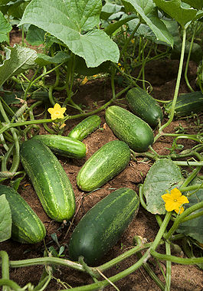
Стебель стелющийся, шершавый, заканчивает усиками, которыми он может зацепиться за опору, при этом стебель может вытянуться на 1—2 м.
Листья сердцевидные.
Плод — многосемянный, сочный, изумрудно-зелёный, пузырчатый. Строение плода характерно для семейства тыквенных и в ботанической литературе определяется как тыквина. Он может иметь различную форму и размер в зависимости от сорта. В кулинарном отношении огурцы традиционно относят к овощным культурам.

2.3. История появления.
Огурец появился в культуре более 6 тысяч лет назад. Родина этого вида — тропические и субтропические районы Индии, подножия Гималаев, где он до сих пор растёт в естественных условиях. Упомянут в Библии как овощ Египта.
Эта культура была известна уже грекам, от которых перешла к римлянам, и в эпоху Карла Великого была распространена уже по Средней Европе.
Первое упоминание об огурцах в Московском государстве было сделано германским послом Герберштейном в 1528 году в его записках о путешествии в Московию.
Ныне культура огурца распространена повсеместно и имеет множество разновидностей и сортов. Плоды диких огурцов мелкие и несъедобные из-за содержания горьких веществ — кукурбитацинов.

3. Социологическое исследование.
  - Цель: выявить сведения, которыми обладают мои сверстники об огурцах.
  - Ход опроса – исследования.
1) Создание опросника для сбора информации.
2) Ребятам предлагался ответить на несколько вопросов. В опросе принимало участие 28 ребят: 16 девочек, 12 мальчиков.
1. Считаете ли вы огурцы полезным овощем?
2. Часто ли употребляете вы огурцы?
3. Приходилось участвовать в выращивании огурцов?
3) Анализ проведенного опросника.
Вывод: самые популярные ответы:
Вопросы | Наиболее популярные ответы | % всех опрашиваемых
Считаете ли вы огурцы полезным овощем? | Да | 90%
Часто ли употребляете вы огурцы? | Ранней весной  Зимой и весной | 90%  70%
Приходилось участвовать в выращивании огурцов? | На даче при поливе  На даче при прополке  На даче при сборе урожая | 45%  35%  20%

- Практическая часть работы. Эксперимент. (Закладка семени, уход, высаживание в землю, фиксация результатов)
Фиксация результатов эксперимента.
Наблюдения | Дата | Результаты наблюдения
Время закладки семян  Во влажную тряпочку  Семена приобрели в магазине. | 23.02.2013 | 1 семя = 2см 3мм 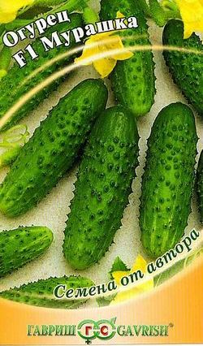  2 семя = 2см 5мм
Особенности ухода  за посаженным растением | Каждый день, что влияет на состояние растения | Сухая тряпочка, полив, накрытое слюдой блюдце, чтобы не выходил воздух
Особенности роста и развития | На второй день - 25.02.2013 | Набухли, раскрылись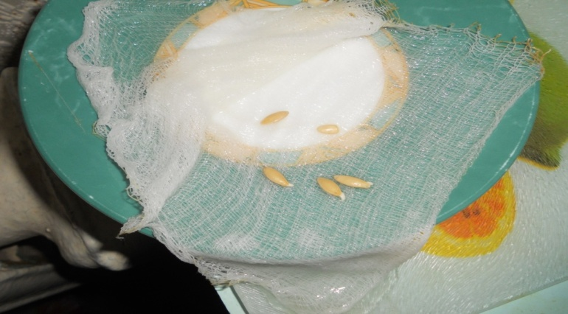
Особенности роста и развития | На пятый день после замачивания – 01.03.2013 | Появились ростки:  1 семя – 3мм  2 семя – 5мм
Появление проростка.  Высадка в почву | 02.03.2013 | Длина ростков увеличилась:  1 семя – 5мм  2 семя – 1см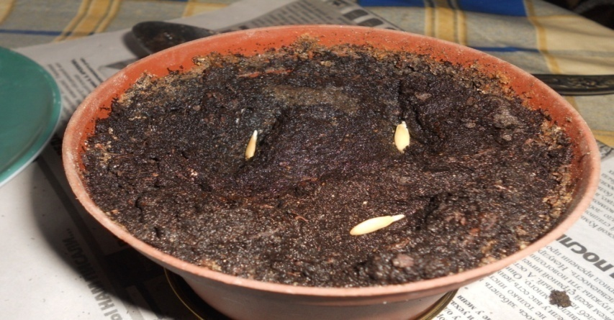
Особенности роста и развития | 12.03.2013  13.03.2013 | После пересадки в грунт ростки очень долго не хотели расти и развеваться, но пригрело солнышко и огурчик ( на солнечной стороне) быстро пошёл в рост.  Появился проросток над землей , с каждым днем он выше.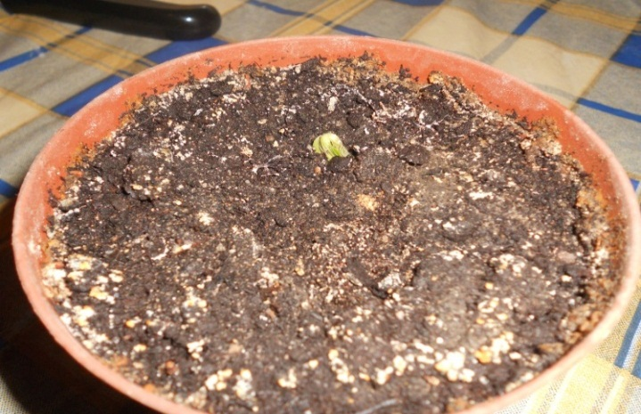  Выше и выше.  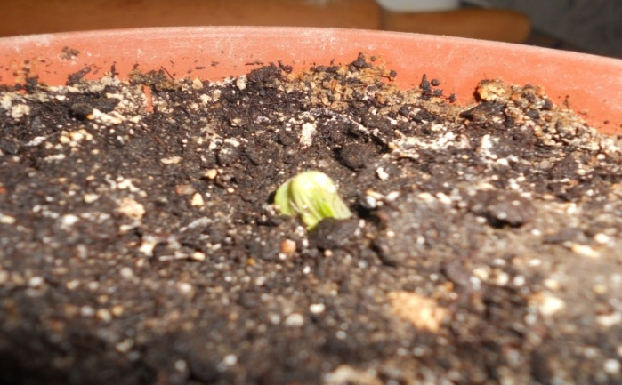
Особенности роста и развития | 15.03.2013 | У семени проросток над землей равен 1см 5 мм – подсемядольное колено, это семя высадили в солнечной стороне.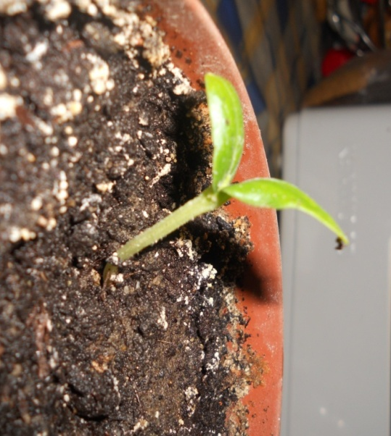
Особенности роста и развития | 24.03.2013  25.03.2013 | У семени раскрылась семядоля – 2см 4мм каждая, семя на солнечной стороне.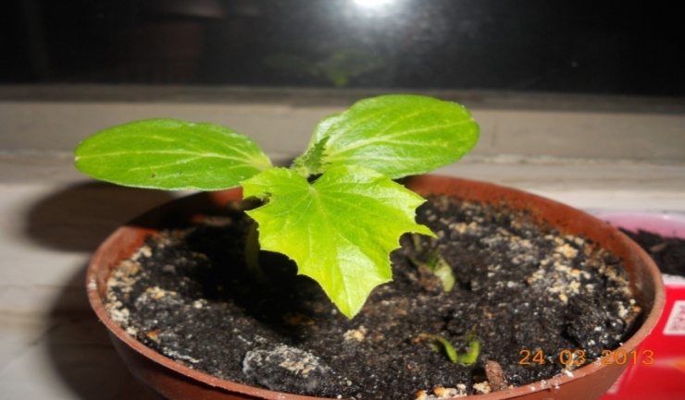  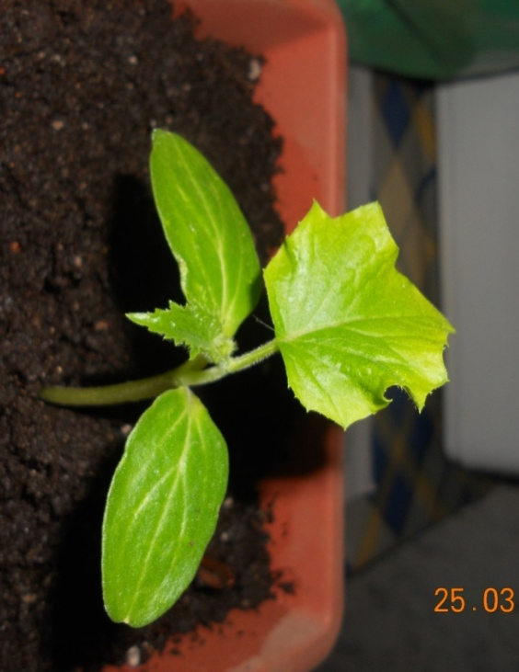
Особенности роста и развития | 08.04.2013 | Появились усы.  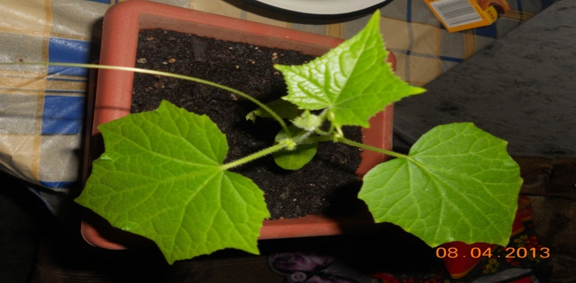
Особенности роста и развития | 14.04.2013 | Растению решено подготовить опору, чтобы усикам было за что хвататься.  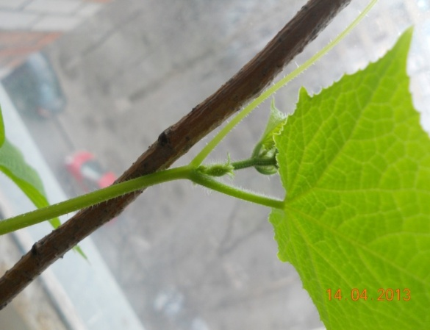
Особенности роста и развития | 14.04.2013 | Растение находится на солнышке .  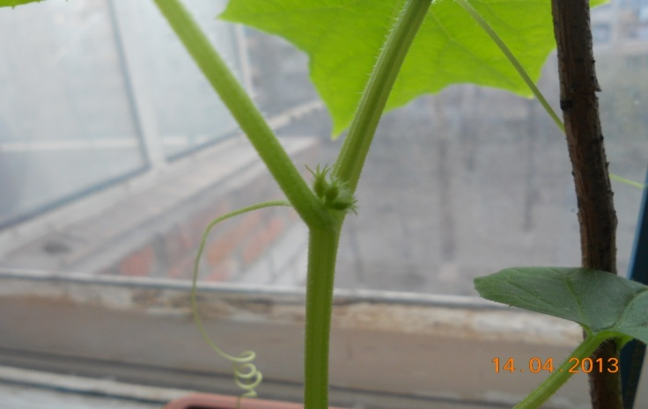
Особенности роста и развития | 21.04.2013 | Появилась завязь. Мы выбрали один бутончик, а остальные оборвали.
Особенности роста и развития | 26.04.2013 | Сначала мы продолжали обрывать завязь, оставляя ранее выбранную, затем , затем перестали , две завязи потеряли (они отсохли), но растение приобрело еще одну, так их стало пять.
Особенности роста и развития | 11.05.2013 | Поливаем, кисточкой проводим опыление. 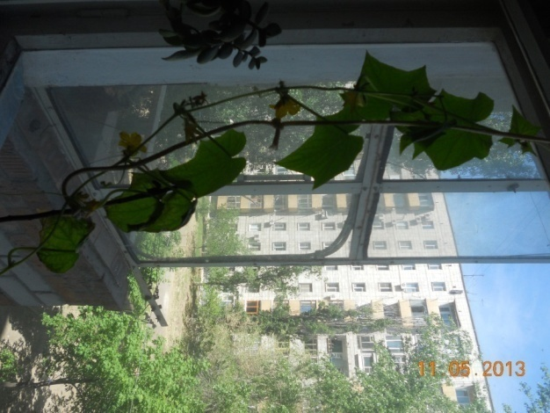
Особенности роста и развития | 18.05.2013 | Плети по всему окну, 2-3 метра. 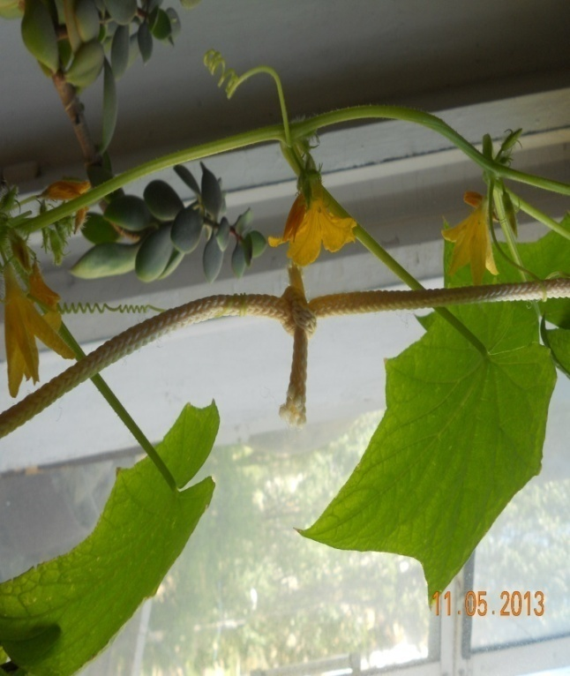
Сбор урожая | 31.05.2013 | На растении плод огурчика один и длина 5см 7 мм.
Использование урожая | 14.06.2013. | Первый огурчик был использован для сбора семян ( их высушили и сохранили для будущих урожаев), а также в пищу. Огурчик считается диетическим продуктом, богатым витаминами и очень вкусным.

Раскрытие сущности эксперимента.
В заключение эксперимента пришли к выводу:
через 3-5 дней из семени появляется корешок, который растет в почву. Пройдет еще немного времени и на поверхности почвы появляется стебелек с листочками. Постепенно число листьев на растении увеличивается, удлиняется стебелек – растение растет. Наступает время, когда оно зацветает. После цветения на месте цветков образуются плоды. А в них семена. Если собрать эти семена и высеять их на следующий год, то из них вырастут новые растения. Растение развивается успешнее если высажено на солнечной стороне.

5.Заключение.
Узнали, что растение – огурец обыкновенный, во все времена было значимо, как продукт, употребляемый в пищу. Чтобы вырастить растение необходимо семя. Семя – это продолжение рода растения. Из него развивается растение. Чтобы растение развивалось, необходимы уход и соответствующие климатические условия.
Практическая значимость работы в том, что научились проводить длительные эксперименты, систематически фиксировать результаты и удалось узнать тайну появления на свет нового растения. Подготовили презентацию для сверстников из 17 слайдов, содержащих краткое описание работы. Время показа с докладом – 4 минуты. (Приложение.)

6.Используемые источники.
1. Детская энциклопедия "Я ПОЗНАЮ МИР".
2. Интернет-ресурсы: http://ВикипедиЯ
http://vocrugsveta.ru
3.Прохорова С.Ю. Тропинка в природу. Издательство: Феникс, 2008
4.Чухно Т.М. Иллюстрированный словарь живой природы. Растения и животные. Издательство: Москва, 2007

